オホーツク食品開発研究フェア202４
お申込み方法

1） 下記のウェブサイト、またはQRコードを読み込み、インターネット経由 で
お申込みください。
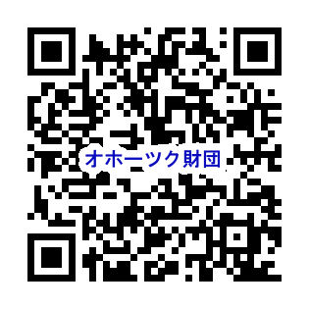
https://www.foodohotuku.jp/information/4198/⏎

２） 1）で申込できない方は、下欄にご記入の上FAXにてお申込みください。
FAX：0157-36-0686 締切 2月28日（水）

ご所属
（企業・団体名）
ご住所
ご連絡先（TEL）
お名前・職名① | ふりがな
お名前・職名② | ふりがな
お名前・職名③ | ふりがな

